Redigera Business Objects rapporter

Inledning - PPT presentation ”BO introduktion”
- BO Introduktion
---------------------------
Dokument finnas på Share Point

- Översikt Dataflöde - Från Källsystem till analys i BO
- Laddning av data
---------------------------
Behörigheter BO Två behörighetsnivåer, redigera befintlig rapport eller hämta ny data till rapport

Översikt Business Objects Web Intelligence

Demo: ”Namnrapporten”:
- Öppna Design upptill på höger sida
---------------------------
Gå igenom flik för flik

  - Höger upptill 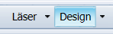
  - Läser
  - Design Då öppnar sig hela rapporten med nya flikar för urval (upptill) och tillgängliga objekt i rapporten (till vänster), dokumentstruktur och filter i vänstermarginalen

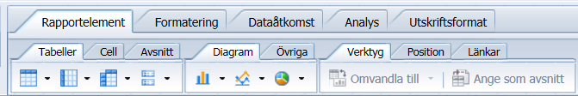
  - Rapportelement
- Tabeller
- Cell
- Avsnitt
- Diagram
- Övriga
- Verktyg
- Position
- Länkar
- Tabellayout
- Funktioner
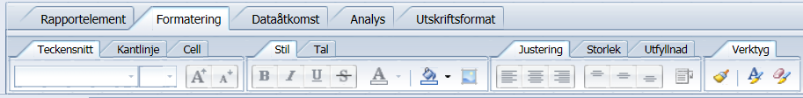
  - Formatering (funktioner som i t ex Word)
- Teckensnitt
- Kantlinje
- Cell
- Stil
- Tal
- Justering
- Storlek
- Utfyllnad
- Verktyg

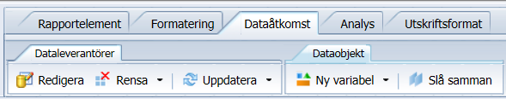
  - Dataåtkomst
- Dataleverantör
- Dataobjekt
  - Ny variabel ger möjlighet att skapa egna formler t ex Antal ([xxxx])
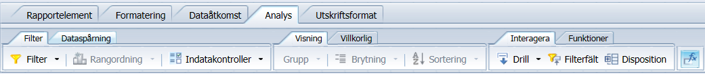
  - Analys
- Filter
- Dataspårning
- Visning
- Villkor
- Interagera
- Funktioner
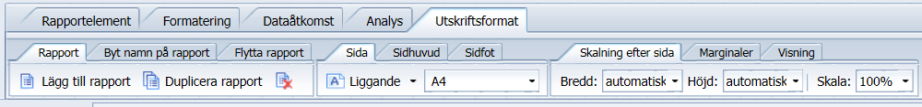
  - Utskriftsformat
- Rapport
- Byt namn på rapport
- Flytta
- Sida
- Sidhuvud
- Sidfot
- Skalning efter sida
- Marginaler
- Visning
Vänster panel
    - Dokumentsummering
    - Navigeringskarta visa alternativet rapportflikar
    - Indatakontroller
  - Kryssrutor
  - Skjutreglage – t ex år
    - Indata för användaruppmaningar
    - Tillgängliga objekt
  - Här finns de objekt som rapporten innehåller och kan användas vid skapande av rapport. Visningen av objekt kan sorteras alfabetiskt eller efter Fråga.
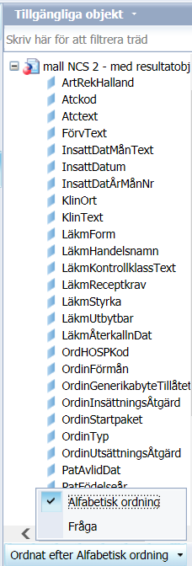
    - Dokumentstruktur och filter

Höger hörn nertill Spåra ändringar, sidläge, bläddra i rapportflikarna
Visar vilka frågor som finns i rapporten och kan förflytta sig där

Vänster hörn nertill Visar vilka frågor som finns i rapporten och kan förflytta sig där

Mått och dimensioner

Dimensioner används för att kategorisera fakta och mått samt göra urval och filtrera data på.
Ex. Kliniknamn, Diagnoskod, datum, kontoklass m.m.

Mått används för att göra beräkningar i data, exempelvis summa, räkna antal, medelvärde.

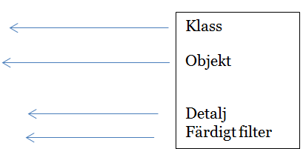
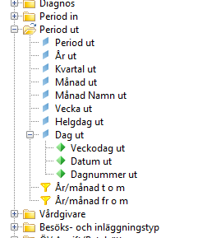

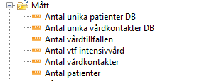

Demo Övning – 1
- Rapportmallar
- Tillgängliga objekt
- Tabell
- Rapportfilter
- Indatakontroll
- Formelfält/formelredigeraren
- Funktioner
  - Summa/antal
- Variabler
- Mätvärden
- Dimensioner
- Formatera cell
- Spara Rapport

Inledning:
- Vad skall rapporten svara på?

Hur många patienter har fått Panodil och hur många ordinationer av Panodil är förskrivet under första halvåret 2018 inom Närsjukvården (eller din egen förvaltning)?

Mall
Kopiera mallen som finns på Gemensam/Vård/VAS/Läkemedel/Mall ”mall NCS 2” (högerklicka)och klistra in i Mina favoriter under en ny mapp Utbildning
Kör mallen med urval Förvaltning = Närsjukvården
Klinik frivilligt och om man inte väljer komma alla kliniker med tillhörande NSVH
Ange värde(n) för InsattDatÅrNr = 201801 t o m 201806
Kör rapporten och klicka på Design 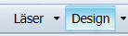 och Tillgängliga objekt 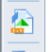
Tabell
Lägg in en tabell
Välj presentationsmall under Rapportelement, Tabeller och ”definiera vertikal tabell” Placera den där den skall vara
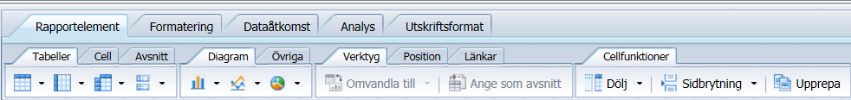

Det finns olika vägar för att tilldela data till rapporten t ex högerklicka välj ”Tilldela data” och lägg in de kolumner som är aktuella använd + tecknet för nya kolumner
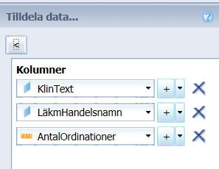

Skapa Filter
Visa i vänstermarginalen Dokumentstruktur och filter
Markera rapport så slår filtret igenom på hela rapporten och inte ett enskilt block (eller välj enskilt block)
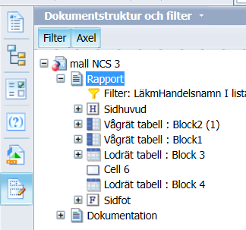

Högerklicka och Lägg till filter välj objekt som skall filtreras LäkemHandelsnamn och välj operator - vad skall filtret göra? Gör filterurvalen på Panodil och välj alla former av Panodil som dyker upp i listan – ta OK.
Titta på resultatet
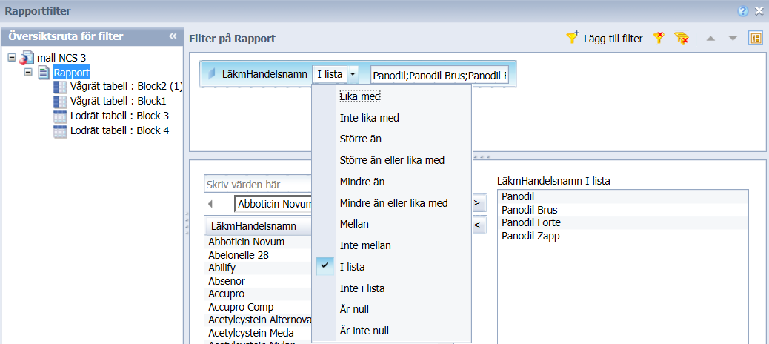

För att bara få en siffra per ordination finns det olika sätt att presentera data
- Gruppera
      - Markera de läkemedel som skall gruperas. Håll ner Cltr och markera de som skall grupperas, högerklicka och välj gruppera och namnge gruppen - Panodil

- Ta bort kolumnen ”Läkemedelshandelsnamn” så varje klinik enbart får en siffra för antal ordinationer och inte nedbrutet på respektive läkemedel.
- Högerklicka och ”ta bort” kolumnen
(för övningen lägg sedan tillbaks kolumnen med ”Läkemedelshandelsnamn” igen)

Indatakontroll
Markera en kolumn KlinText gå till Indatakontroller i vänstersidan och välj Nytt då får man redan med sig den kolumnen som indatakontroll. Tag Nästa> och gå igenom vilka urval som indatakontrollen skall ha. Tag Nästa> och markera vilka beroende som skall gälla för indatakontrollen och slutför.
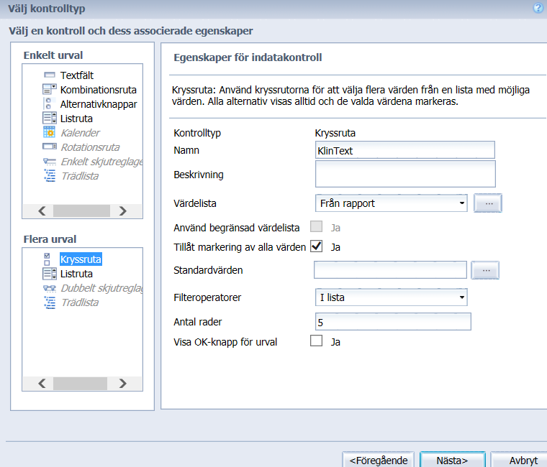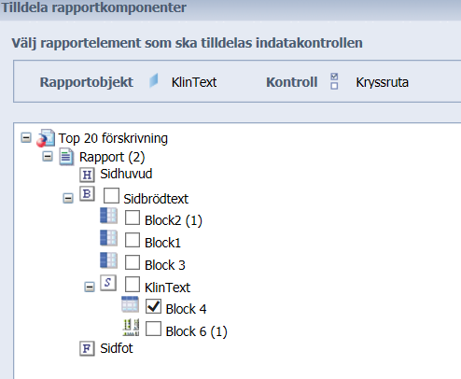
För annan kolumn välj Nytt i fliken och gör som ovan.
Rapportfilter
Lägg till rapportfilter för att visa vilket filter vi har i rapporten (vilka läkemedel som ingår)
Markera cellen i sidhuvudetet efter ”Övrig info:” Förutsätter rapportfilter på hela rapporten.

Markera cellen och gå till Formelfältet

och Formelredigeraren
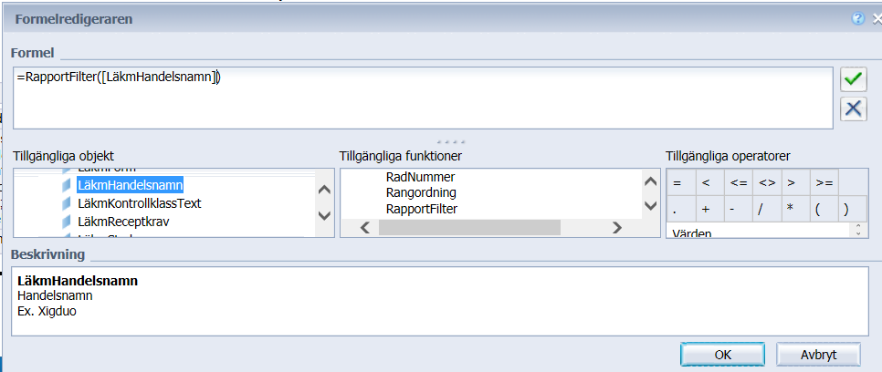

Välj Rapportfilter under Tillgängliga funktioner och filtret skall gälla LäkemHandelsnamn
Vill man visa en text som säger vad man ser i filtret måste man skriva till det först inom citattecken och +
=" Valda läkemedel: " +RapportFilter([LäkmHandelsnamn]) tips, kopiera formeln och lägg in i rapporten

Funktionen RapportFilter() är också kopplad till indatakontroller. När du gör egna val med indatakontrollen LäkemHandelsnamn kommer alltså cellen ”Övrig info” som visar valda läkemedel i rapporten uppdateras med dina val.

Lägg till kolumn för beräkning av ”Antal patienter”
Högerklicka efter kolumnen för AntalOrdinationer välj Infoga och Kolumner till höger.
Markera i cellen, gå till Formelfältet och Formelredigeraren. Välj i Tillgängliga funktioner ”Antal” så den syns under Formel ställ markören i parentesen och lägg till vilket objekt beräkning skall göras på =Antal([PatVASIdNr])

Formatera cell
Markera en cell (t ex KlinText) och högerklicka, välj formatera cell.
Här kan man ändra teckensnitt, ta bort kantlinjen, Autoanpassa bredden osv.

Rensa rapporten från data innan ni sparar
Välj ”Dataåtkomst” / ”Rensa” och ”Töm alla” och ta OK så är rapporten tömd på aktuell data innan den sparas och kan uppdateras med ny data vid nästa körning.

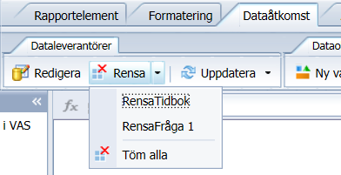

Spara
Välj Spara som ger en Web Intelligence rapport där du väljer var den skall placeras.

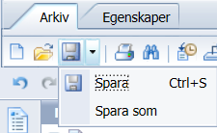
Namnge rapporten, öppna pilen för att ta ställning om den skall uppdateras vid öppna eller beskrivning av rapporten.
Är det en kopia av en befintlig rapport så döp alltid om den till något unikt innan ni tar Spara

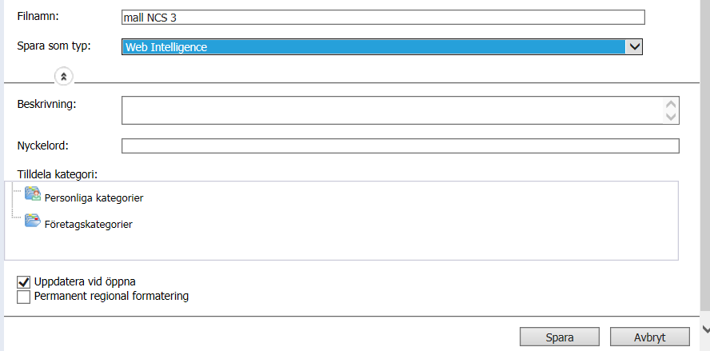

Demo Övning – 2
- Sortera
- Brytningar
- Avsnitt
- Duplicera rapport
- Omvandla till annan tabell
- Diagram
- Justera tabellen – Relativ position

Kör om rapportern med samma urval som Demo övning 1

Sortera listan fallande i antal med mest förskrivningar läkemedel överst
Ställ dig i kolumnen för AntaOrdinationer högerklicka och välj sortera fallande.

Bryt listan på ”KlinikText” och
Ställ dig i kolumnen för KlinikText, högerklicka och välj Brytning och Lägg till brytpunkt så ser man Panodil och antal per klinik.

Dela upp grupperingen
Ställ dig i kolumnen för LäkemHandelsnamn, högerklicka och välj Grupp och Dela upp så ser man alla olika Panodil och antal per klinik.

Duplicera rapport
Högerklicka nertill vid rapportnamnet 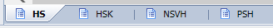 och välj duplicera, byt namn på rapportfliken (ex genom högerklick och byt namn)
Återgå till första Rapporten

Brytning
Ställ dig i den kolumn du vill ha ett bryt på KlinikText, högerklicka och välj brytning – Lägg till Brytpunkt. Hantera brytningen på kliniken och ”Använd sidhuvud på varje sida”

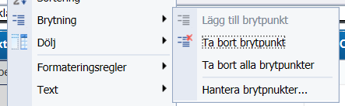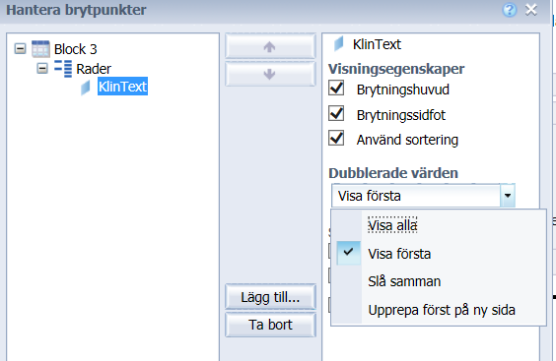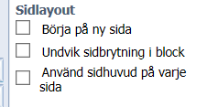

Avsnitt
Ställ dig i kolumnen för KlinikText och högerklicka och välj ange som avsnitt.
Titta under Navigeringskartan där finns nu avsnittet att navigera på

Före avsnitt Efter avsnitt
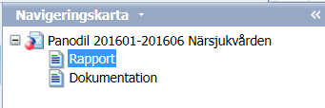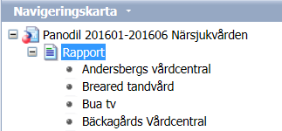

Omvandla till Diagram
Återgå till den nya duplicerade rapportfliken och ta bort kolumnen läkemedelshandelsnamn
Högerklicka på blocket och välj omvandla till
Välj diagram(t ex Stapeldiagram) för att ändra objekt eller mått så välj tilldela data och lägg till eller ta bort. Högerklicka för formatering av diagram.

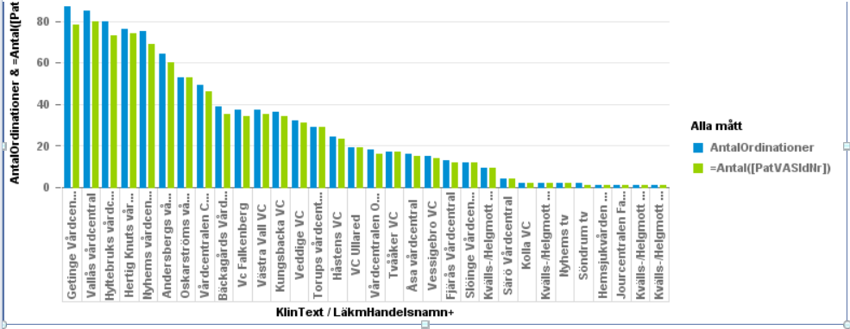

Namnge block
Namnge respektive block, underlättar för att veta vilket block man tar hänsyn till i relativ position
I Dokumentstruktur och filter dubbelklicka på blocket och byt namn
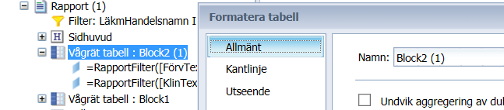

Justera tabellen – Relativ position
Högerklicka på blocket och välj justera, Relativ position
Där kan man säga vilka beroende blocket skall ta hänsyn till och var de skall placeras på sidan.

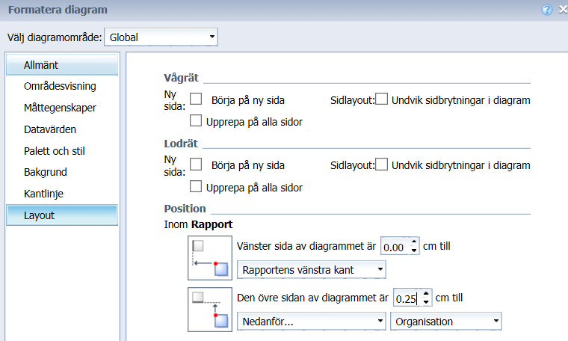

Extra uppgifter:
Gå till egenskaper för diagrammets rapportflik och dubbelklicka på filter (se så filtret gäller för hela rapporten) och lägg till Alvedon i alla dess former så kommer alla Panodil och Alvedon med på sidan under vald tidsperiod och organisation.

Markera första blocket och kopiera och lägg in ett block till med diagram. Namnge blocken till Panodil respektive Alvedon och sätt filter på alla Panodil, marker sedan nästa block och välj filter på alla Alvedon.

